MUAMMER KOCATÜRK MESLEKİ VE TEKNİK ANADOLU LİSESİ 11 C SINIFI BİLGİSAYARLI ELEKTRİK TESİSAT PROJELERİ ÇİZİMİ DERSİ 1. DÖNEM 1. YAZILI YOKLAMA SINAVI
İSİM: SOYİSİM: NUMARA:
SORULAR
SORU 1: Aşağıdaki çizimi autocad programında gerçekleştirin. (100 Puan)
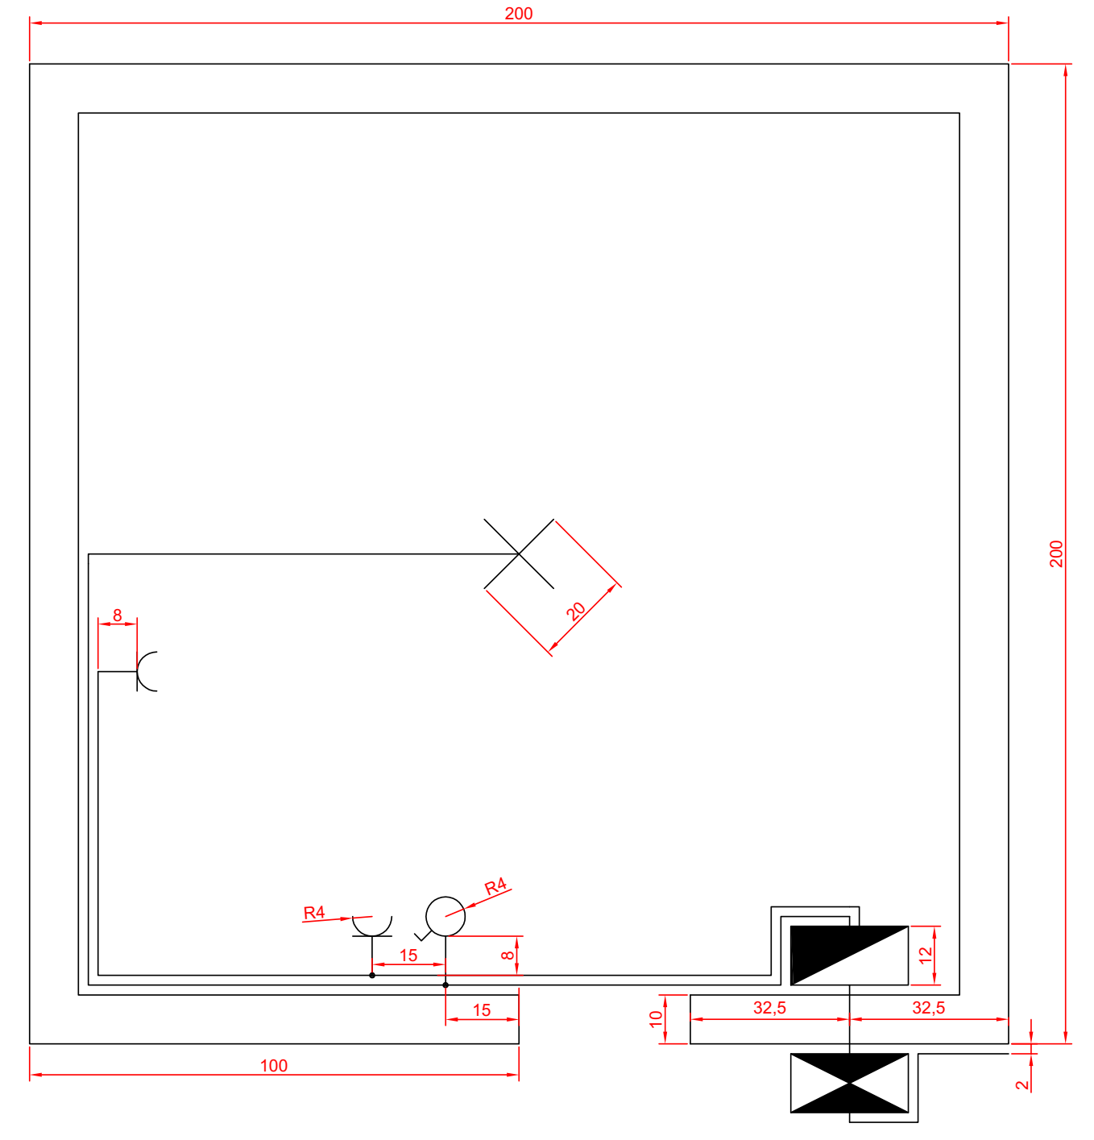
Notlar:Dağıtım panoları genişliği 24 birim.
Kablo duvar ve kablolar arası 2 birim.
Süre 40 dakikadır.
Puanlama: Sembollerin doğru çizilmesi 40 puan – Projenin Ölçekli çizilmesi 30 Puan – Doğruluk:30 puan

